Nationale Chemieolympiade 1984

gehouden op woensdag 20 juni 1984 te Groningen van 8.30-12.30 uur.
DEEL I : THEORIE.
Deze eindronde bestaat uit 33 vragen verdeeld over 7 opgaven. De maximale duur is 4 klokuren.
Aanwijzingen:
1. Bij het nazien van het schriftelijk werk zal voor de beoordeling vooral gelet worden op:
- het vermelden van eenheden in de antwoorden waar dat mogelijk is.
- het compleet formuleren van de antwoorden; het aangeven van oplossingen door middel van grote gedachtesprongen is onvoldoende; anderzijds hoeft ook geen uitvoerige beantwoording te worden nagestreefd.
- het precies beantwoorden van wat gevraagd wordt: niet meer, niet minder.
2. Het wordt van harte aanbevolen om de opgaven vóór de beantwoording, eerst geheel door te lezen!!!
3. Het werk bestaat uit 7 opgaven en beslaat 7 pagina′s. Dat is veel werk. Zie maar hoe ver je komt.
Totaal kunnen maximaal 60 punten worden gescoord. De verdeling van de punten over de opgaven is als volgt:
opgave | 1 | 2 | 3 | 4 | 5 | 6 | 7
punten | 9 | 9 | 6 | 11 | 6 | 9 | 10
totaal 60 punten

Wij wensen jullie veel inspiratie toe, goede moed en inventiviteit. Veel succes !!!.

Etheen ontleedt bij verhitting op hogere temperatuur in ethyn en moleculaire waterstof. De vormingsenthalpie en de entropie van de drie verbindingen bij 1000 K zijn:
 | ΔH (in kJ mol⁻¹) | S (J mol⁻¹ K⁻¹)
H₂ | 0 | 166,22
C₂H₄ | 38,13 | 300,4
C₂H₂ | 223,63 | 269,2

(De entropiegegevens zijn gebaseerd op een standaarddruk van 1 bar.)
- Bereken de evenwichtsconstante, met de bar als eenheid, voor de reactie C₂H₄ →← C₂H₂ + H₂ bij een temperatuur van 1000 K.
- Wat is de betrekking tussen de partiële druk p en de totale druk p van een gasmengsel?
- Wat is de partiële druk van waterstof in bovengenoemd evenwicht bij 1000 K, als men van zuiver etheen is uitgegaan en er een constante totale druk van 10 bar heerst?

Van de verbinding 2,5-dimethyl-1,1-cyclopentaandicarbonzuur (I) kent men twee optisch inactieve preparaten A en B met verschillend smeltpunt. Bij verhitting van I ontstaat 2,5-dimethyl-cyclopentaancarbonzuur (II).
- Teken de ruimtelijke structuren van de moleculen die voor de preparaten A en B in aanmerking komen.

Bij het genoemde verhittingsproces verkrijgt men uit preparaat A één preparaat II en uit preparaat B twee preparaten II.
- Teken de ruimtelijke structuren van de moleculen II, die uit de moleculen van preparaat A kunnen worden verkregen en teken ook de ruimtelijke structuren van de moleculen, die uit de moleculen van preparaat B kunnen worden verkregen.
- Vermeld nu of preparaat A dan wel preparaat B uit een racemisch mengsel heeft bestaan.

100 mL van een 0,1 M oplossing van glycine, met pH = 1,72,wordt getitreerd met 2 M NaOH.
De verandering van de pH wordt uitgezet tegen de toegevoegde hoeveelheid natronloog. Men verkrijgt dan bijgaande titratiecurve.
De belangrijkste punten in de titratiecurve zijn aangegeven met de Romeinse cijfers I − V.
De getallen in de curve geven de pK_{z}-waarden aan en het iso-elektrisch punt van glycine.
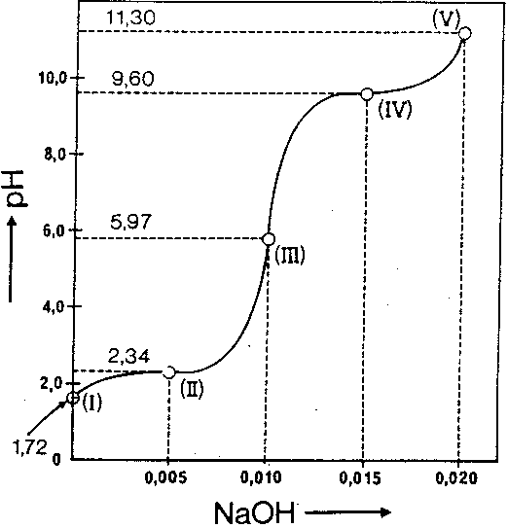
- Bij welke pH komt glycine vrijwel uitsluitend voor in de vorm van H₃N⁺−CH₂−COOH?
- Bij welke waarde van de pH heeft de helft van de moleculen een positieve lading?
- Bij welke waarden van de pH heeft glycine de maximale buffercapaciteit tegen toevoeging van wat base of zuur?
- Bij welke pH is de structuur H₃N⁺-CH₃-COO⁻ dominerend aanwezig?
- Bij welke pH is de lading van het glycine molecuulion −1?
- De aminozuren alanine en glutaminezuur hebben de volgende pK_{z}-waarden.
 | −COOH | −NH₃⁺ | −R
Ala | 2,34 | 9,69
Glu | 2,19 | 9,67 | 4,25
Bereken de pH van het iso-elektrische punt van het dipeptide Ala-Glu, waarbij men mag aannemen dat bij de vorming van het dipeptide de individuele pK_{z}-waarden niet veranderen.

Gasmengsels waarin elementaire waterstof als belangrijk bestanddeel voorkomt, worden in de techniek gebruikt voor de productie op grote schaal van chemicaliën als ammoniak en methanol.
Grondstoffen en/of energieleveranciers voor de vorming van synthesegas(mengsels) zijn aardgas, stoom en lucht.
- Geef aan of bijgaand blokschema de synthese van ammoniak of methanol weergeeft.
- Geef van de volgende zes reactievergelijkingen aan met welke reactor (genummerd van 1 t/m 5 in het blokschema) iedere reactie correleert.
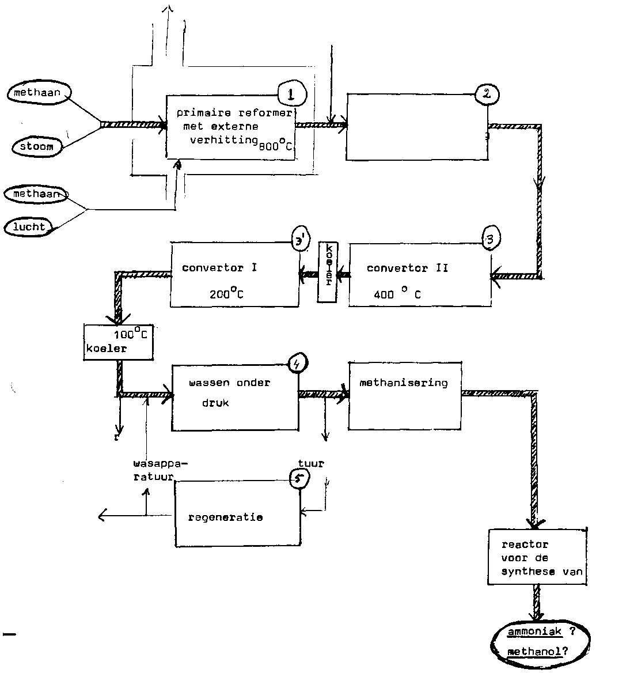
A CH₄ + 2 O₂ → CO₂ + 2 H₂O
B CH₄ + H₂O → CO + 3 H₂
C 2 CH₄ + 3 H₂O → CO + CO₂+ 7H₂
D 2 K⁺ + CO₃²⁻ + CO₂ + H₂O →← 2 K⁺ + 2 HCO₃⁻
E CO + H₂O →← CO₂ + H₂
F 2 H₂+O₂ → 2 H₂O

- Welke van de onder 14 genoemde zes reacties zijn exotherm bij een verloop van links naar rechts?
- Welke van deze reacties verlopen onder katalytische invloed?
- Waarom wordt de conversie(omzetting) in twee stappen uitgevoerd, namelijk eerst bij 400 °C en dan bij 200°C?

Gegeven is de volgende reactie:
- Welke hydrolyse producten zou je normaal verwacht hebben?
- Geef een reden waarom die ‘normale reactie’ in dit geval niet optreedt.
- Geef een mogelijk reactiemechanisme −met structuurformules van de tussenproducten− voor het ontstaan van B en C.

De snelheid van een chemische reactie in oplossing wordt in een experiment spectrofotometrisch bepaald.
Daarbij is gegeven dat de stof waarvan men uitgaat licht absorbeert, maar het product niet.
De volgende meetgegevens worden verkregen:
t (min) |  | 0 | 57 | 130 | 240 | 398
T (transmissie in %) |  | 4,07 | 9,33 | 19,7 | 40,0 | 66,1
- Laat door een bewerking van de meetgegevens zien dat het hier om een 1e orde reactie gaat.
- Bepaal de reactiesnelheidsconstante.
- Bepaal ook de halveringstijd.
- Geef een motivering waarom men in dit geval geen absolute concentraties hoeft te meten(weten) om de snelheidsconstante te bepalen.
- Zou je de berekening (bewerking) als bij 21 gedaan, kunnen uitvoeren als ook het product bij dezelfde golflengte licht absorbeert?

Alkenen, kunnen door middel van een additiereactie reageren met waterstofbromide. Bij deze reactie ontstaat een broomalkaan. Het mechanisme van een dergelijke additiereactie kan worden beschreven met behulp van een positief geladen organisch ion, het zogenaamde carboniumion.
Volgens dit mechanisme zal bij de reactie tussen etheen en waterstofbromide het H⁺-ion van waterstofbromide gaan hechten aan een der koolstofatomen; het Br⁻ -ion hecht vervolgens aan het positief geladen koolstofatoom ( het carboniumion) waarbij een molecuul broomethaan wordt gevormd.

- Geef de reactie tussen etheen en waterstofbromide volgens dit mechanisme weer in structuurformules.
Bij de reactie tussen propeen en waterstofbromide mag worden verwacht dat twee isomeren met de formule C₃H₇Br zullen worden gevormd.

- Leg dit uit en geef de structuurformules van beide isomeren.
In de praktijk blijkt bij de reactie tussen propeen en waterstofbromide slechts één isomeer met de formule C₃H₇Br te worden gevormd.
Door Markovnikov zijn omstreeks 1860 een groot aantal additiereacties tussen verschillende alkenen en waterstofbromide uitgevoerd. Bij deze experimenten bleek het H⁺ -ion steeds te hechten aan het koolstofatoom met de meeste waterstofatomen. Het Br-ion hechtte zich aan het andere koolstofatoom van de dubbele binding.
Deze wetmatigheid staat sindsdien bekend als de regel van Markovnikov. Deze regel kan worden verklaard met de aanname, dat bij een additie steeds het meest stabiele carboniumion zal worden gevormd.
Hoe meer alkylgroepen aan het positief geladen koolstofatoom gebonden zijn, des te stabieler het gevormde carboniumion is en des te sneller het gevormd zal worden. Voor de onderstaande rij carboniumionen geldt dus van links naar rechts een afnemende stabiliteit:
- Geef de structuurformules van het carboniumion en het gevormde broomalkaan, die ontstaan bij de reactie tussen propeen en waterstofbromide.
In een aantal gevallen vond Markovnikov bij de reactie tussen alkenen en waterstofbromide afwijkende resultaten.
Indien in de gebruikte oplossingen slechts een spoor van een organisch peroxide aanwezig was, dan hechtte het H-atoom zich juist aan het koolstofatoom met de minste waterstofatomen, waarbij het Br-atoom zich dan hechtte aan het andere koolstofatoom van de dubbele binding.

- Geef de structuurformule van het product dat ontstaat bij de reactie tussen methylpropeen en waterstofbromide in de aanwezigheid van een organisch peroxide.

Organische peroxiden hebben als algemene formule R-O-O-R waarbij R een alkylgroep voorstelt.
De verklaring van dit zogenaamde ‘anti-Markovnikov’ gedrag bij de reactie tussen alkenen en waterstofbromide in de aanwezigheid van een organisch peroxide werd pas in 1933 gegeven door Kharasch en Mayo met behulp van een radicaalmechanisme. Dit mechanisme gaat uit van de volgende vier reactiestappen:
1. R-O-O-R → 2 R-O⋅
2. R-O⋅ + HBr → ROH + Br⋅
3. Br⋅ + H₂C=CH₂ →
4. + HBr → CH₂Br−CH₃ + Br⋅

Voor het gevormde organische radicaal gelden dezelfde regels ten aanzien van de stabiliteit als voor een overeenkomstig carboniumion, dat wil zeggen, hoe meer alkylgroepen aan het koolstofatoom met het ongepaarde elektron, des te stabieler het radicaal.

- Geef het volledige radicaalmechanisme voor de reactie tussen 2-methyl-2-buteen en waterstofbromide in aanwezigheid van een organisch peroxide R—O—O—R.

Bij de reactie tussen 1,5-hexadieen en overmaat waterstofbromide, in afwezigheid van een organisch peroxide, kan worden verwacht dat slechts één product met de formule C₆H₁₂Br₂ zal worden gevormd.
Dit product wordt inderdaad na afloop van de reactie aangetoond.
Daarnaast is er echter een ander product gevormd met de formule C₆H₁₁Br. Nader onderzoek leert dat het gevormde C₆H₁₁Br de stof 1-broom-3-methylcyclopentaan is.

- Geef met behulp van structuurformules het mechanisme weer voor de vorming van 1-broom-3-methylcyclopentaan uit 1,5-hexadieen en waterstofbromide.
De stof 1-methyl-1-cyclohexeen kan ruimtelijk worden voorgesteld door middel van de bijgaande structuurformule: , 1—methyl-1-cyclohexeen.

Bij de reactie tussen 1-methyl-1-cyclohexeen en waterstofbromide in afwezigheid van organische peroxiden, wordt slechts één product gevormd.
Bij de reactie tussen 1-methyl-1-cyclohexeen en waterstofbromide in aanwezigheid van organische peroxiden, worden er twee isomeren gevormd.

- Leg uit dat bij afwezigheid van organische peroxiden slechts één product zal worden gevormd. Teken de ruimtelijke voorstelling van dit product.
- Leg uit dat in de aanwezigheid van peroxiden twee isomeren worden gevormd. Teken van beide isomeren de ruimtelijke voorstelling.

E I N D E

Nationale Chemieolympiade 1984

gehouden op donderdag 21 juni 1984 te Groningen van 8.30 − 12.30 uur

Deel II : Practicum.
De resultaten van beide experimenten moeten vermeld worden op de verstrekte antwoordbladen. Alleen de antwoordbladen worden ingeleverd.
Iedere opdracht levert maximaal 20 punten op.

Bereiding van een fenylhydrazon uit fenylamine (aniline) door een azokoppeling.

Benodigde apparatuur:
Een 300 mL wijdhalserlenmeyer, roermagneet en roerder, thermometer, druppeltrechter, ijsbad, 250 mL rondkolf, terugvloeikoeler, waterbad.
Verder eenvoudig glaswerk.

Chemicaliën:
Fenylammoniumchloride, geconcentreerd zoutzuur (36%) , ijs, ethanal (96%) , pentaan-2,4-dion, natriumnitrietoplossing (140 g/L) , natriumacetaat⋅3 aq.

Uitvoering:
Meng in de 300 mL wijdhalserlenmeyer 75 mL gedestilleerd water en 7 mL geconcentreerd zoutzuur (36%).
Voeg onder voortdurend roeren een reeds voor je afgewogen hoeveelheid van 6,5 g fenylammoniumchloride toe. Nadat de vaste stof is opgelost, wordt de oplossing in een ijsbad gekoeld tot 0 − 5°C. Bij deze temperatuur wordt in ongeveer 10 a 15 minuten 25 mL natriumnitrietoplossing bij het gekoelde mengsel toegedruppeld.
Laat het reactiemengsel nog eens 10 minuten op 0 − 5°C gekoeld staan en voeg dan een gekoeld mengsel (ook op 0 − 5° C) toe van 25 mL ethanol en 7 mL pentaan-2,4-dion (s.m.0,9). Voeg −onder voortdurend koelen en roeren− in porties (kleine schepjes) 23 g vast natriumacetaat⋅3 aq toe. Bij de eerste 15 schepjes mag de temperatuur van het reactiemengsel niet boven de 5 °C komen. Na de eerste neerslagvorming mogen grotere porties worden toegevoegd ander voortdurend koelen en roeren, nu met een roerstaaf.
Laat het mengsel nog eens 15 minuten staan zonder koeling en zonder roeren.
Het gevormde neerslag wordt met een Büchner trechter aan de waterstraalpomp afgefiltreerd, tweemaal met 15 mL gedestilleerd water gewassen en met een omgekeerde flessenstop goed aangedrukt en afgezogen.
De vochtige kristallen worden opgenomen in 75 mL ethanol (96%) in een rondkolf van 250 mL en omgekristalliseerd (met een terugvloeikoeler). Bij eventuele vaste verontreinigingen wordt de oplossing heet afgefiltreerd daar een vouwfilter. Laat de hete oplossing op een ijsbad tot kamertemperatuur afkoelen en zuig de kristallen aan de waterstraalpomp af.
Doe de afgezogen kristallen in een petrischaal die je van te voren gewogen hebt en geef deze af om de kristallen te laten dragen gedurende minstens één uur in de droogstoof bij 60 °C. Zet je naam op de schaal. Bij inlevering van je schaal krijg je een droog monster van het fenylhydrazon. Bepaal daarvan het smeltpunt. Indicatie: het smeltpunt ligt tussen 80 en 90 °C.
Weeg na de droging je petrischaal met kristallen. Vul je meetgegevens in op het antwoordblad.

ANTWOORDBLAD BIJ OPGAVE I.

Vul de gevraagde gegevens bij 1.) 2.) en 4) in.
1. Massa petrischaal met kristallen g
Massa petrischaal g
Kristalmassa: g

2. Gemeten smeltpunt van het verstrekte monster: °C

N.B. Door de assistenten zal het smeltpunt van het daar jou bereide fenylhydrazon gemeten worden.
3. Smeltpunt: °C.

4. Bereken de opbrengst aan fenylhydrazon in % op basis van de hoeveelheid fenylammoniumchloride waarvan je bent uitgegaan.
Opbrengst aan product: %

De vereenvoudigde reactievergelijking ziet er als volgt uit:

Argentometrische bepaling van jodide naast chloride met behulp van een potentiometer

Apparatuur:
Een 250 mL bekerglas, magneetroerder + roerder, 20 mL pipet, buret, pH (mV) meter, kalomelelektrode , ammoniumnitraatzoutbrug en zilverelektrode, aansluitsnoeren en eenvoudig laboratoriumglaswerk.

Chemicaliën:
Een oplossing die KI en NaCl bevat; 0,05 M H₂SO₄ ; 0,1 M AgNO₃-oplossing.

Voorschrift:
Eerst wordt een proef titratie gedaan:
Pipetteer van een gegeven oplossing, die ongeveer 9 g kaliumjodide en 4g natriumchloride per liter bevat, 20 mL in een 250 mL bekerglas.
Voeg aan de gepipetteerde oplossing 10 mL 0,05 M H₂SO₄-oplossing en ongeveer 100 mL gedemineraliseerd water toe.
Bouw een opstelling met bovenvermelde apparatuur en voer de bepaling uit. Sluit de elektroden aan en dompel ze in de oplossingen. De beginstand van de meter bij 700 mV is de “nulstand”.
Onder voortdurend roeren wordt telkens 1 mL 0,1 M zilvernitraatoplossing uit de buret toegevoegd en wordt het potentiaalverschil gemeten en genoteerd. Zo wordt net zolang getitreerd totdat ook het tweede maximum in de potentiaalsprongen duidelijk gepasseerd is.

De nauwkeurige titratie:
Om de beide equivalentiepunten nauwkeurig te bepalen moeten de metingen nu nauwkeuriger rond de wat grover bepaalde maxima in de potentiaalsprongen uitgevoerd worden. Herhaal bovenstaande uitvoering van de proef nog eens met 20 mL Cl⁻ / I⁻ oplossing. Laat nu echter in één keer zoveel 0,1 M zilvernitraatoplossing uit de buret toevloeien totdat het equivalentiepunt bijna bereikt is.
Ga dan verder zoals boven staat beschreven, maar nu in stapjes van 0,1 mL AgNO₃-oplossing. Deze nauwkeurige titratie wordt in duplo uitgevoerd.

Opdrachten:
1. Geef een lijst van de meetwaarden van de proeftitratie en de beide nauwkeurige titraties.
2. Vermeld in de tabel de bepaling van de equivalentiepunten m.b.v. de methode van de 2e afgeleide.
3. Bereken de equivalentiepunten,
4. Bereken het gehalte aan KI en het gehalte aan NaCl in mg/L van de onderzochte oplossing.

Antwoordblad is hier (in het verslag)weggelaten.

